Министерство образования Российской Федерации  
Пензенский государственный университет  
Кафедра «Вычислительная техника»

**ОТЧЕТ**

по лабораторной работе №3  
по курсу «Методы защиты КС»

Выполнил студент группы 17ВВ2:

Башкирцев Д.В.

Приняли:

Карамышева Н.С.

Дубравин А.В.

Пенза, 2020

**Цель** **работы:** генераторы псевдослучайных последовательностей

**Задание:**разработать генератор случайных чисел, используя метод в соответствии с номером варианта. Исследовать качество генератора, путем оценки распределения генерируемых чисел. Для этого необходимо разделить весь диапазон генерируемых чисел на 10 равных интервалов и подсчитать количество чисел, попадающих в каждый интервал. В качестве начального значения следует выбирать текущее время в формате Unixtime (можно получить, используя функцию time_ttime(time_t* timer)). Для линейного конгруэнтного метода значение m всегда должно быть 231 -1



**Кодпрограммы:**

#include<iostream>

#include<iomanip>

#include<ctime>

usingnamespace std;

chargetRandomNumber(shortnumberRandom);

int main()

{

setlocale(LC_ALL, "rus");

cout<<"Введите количество чисел для генерации: ";

shortnumbersAmount;

cin>>numbersAmount;

//short numbersAmount = 10;

charnumberRandom = 0;

time_t timer = time(&timer);

float max = 0;

char* arr = newchar[numbersAmount];

cout<<"\nСгенерированныечисла: ";

for (inti = 0; i<numbersAmount; i++)

{

numberRandom = getRandomNumber((short)timer + (short)numberRandom);

*(arr + i) = numberRandom;

if (max < (short)numberRandom)

{

max = (short)numberRandom;

}

cout<<"["<< (short)numberRandom<<"] ";

}

float min = max;

for (inti = 0; i<numbersAmount; i++)

{

if (min > (short)*(arr + i))

{

min = (short)*(arr + i);

}

}

cout<<"\n\nОценкараспределениягенерируемыхчисел\n\n";

float step = (max - min) / 10.0f;

for (inti = 0; i<numbersAmount; i++)

{

cout<<setw(2) <<i + 1 <<")"

<<setprecision(1) << fixed

<<setw(7) << min <<setw(3) <<"~"

<<setw(7) << min + step <<setw(3) <<": ";

short count = 0;

for (int j = 0; j <numbersAmount; j++)

{

if (min <= (short)*(arr + j) && (short)*(arr + j) <= (min + step))

{

count++;

}

}

cout<< count <<endl;

min += step;

}

delete[]arr;

return 0;

}

/* Получить случайное значение */

chargetRandomNumber(shortnumberRandom)

{

constint N = sizeof(short) * 8 / 4; //сдвигна 1/4 ячейки

shortnumberLeftShift = 0;

for (inti = 0; i< N - 1; i++)

{

numberLeftShift |= (bool)((1 << ((sizeof(short) * 8 - 1) - i)) &numberRandom);

numberLeftShift<<= 1;

}

numberLeftShift |= (bool)((1 << ((sizeof(short) * 8 - 1) - (N - 1))) &numberRandom);

numberLeftShift |= numberRandom<< N;

shortnumberRightShift = 0;

for (inti = 0; i< N; i++)

{

numberRightShift |= ((bool)((1 << ((N - 1) - i)) &numberRandom)) << ((sizeof(short) * 8 - 1) - i);

}

numberRightShift |= numberRandom>> N;

return (char)(numberLeftShift + numberRightShift);

}

**Результат работы программы:**

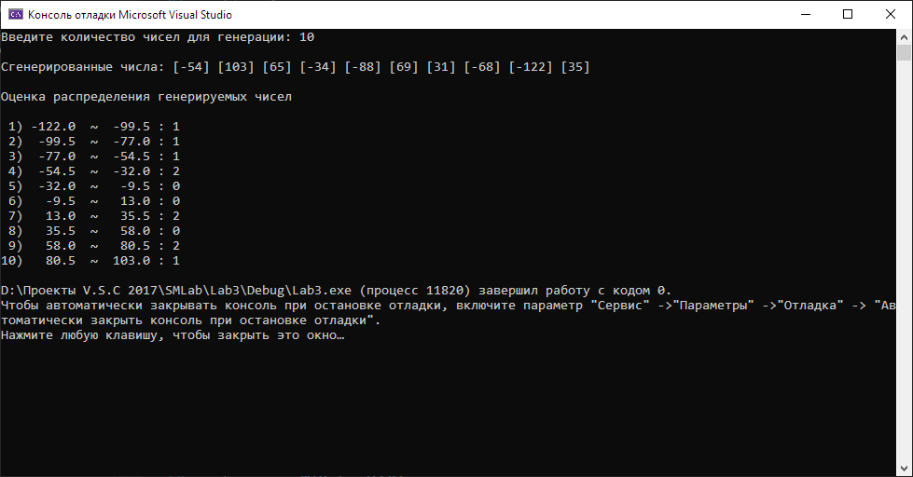

**Вывод**

При выполнении данной лабораторной работы мы научились разрабатывать генераторы псевдослучайных последовательностей